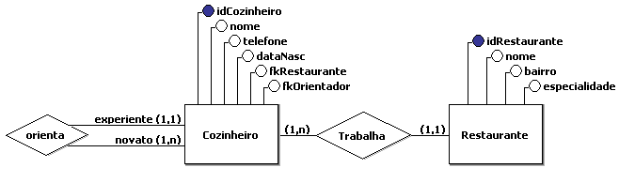

1. Criar um banco de dados chamado Restaurante



1. Selecionar esse bando de dados



1. Criar as tabelas correspondentes à sua modelagem

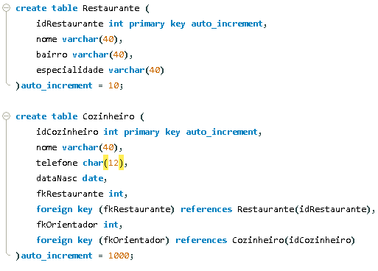

1. Inserir dados nas tabelas, de forma que exista mais de um cozinheiro para algum restaurante e mais de um cozinheiro sendo orientado por algum cozinheiro mais experiente

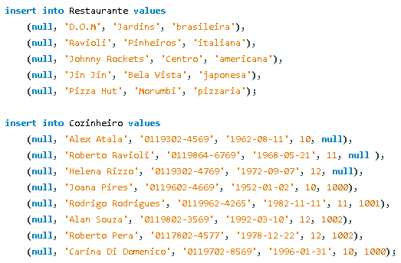

1. Exibir todos os dados de cada tabela criada separadamente



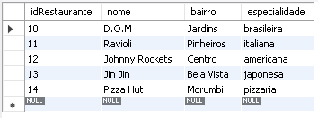

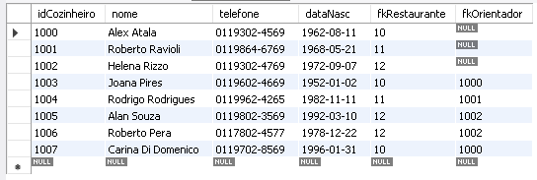

1. Fazer os acertos da chave estrangeira, caso não tenha feito no momento da criação das tabelas;
2. Exibir os dados dos restaurantes e dos dados de seus respectivos cozinheiros



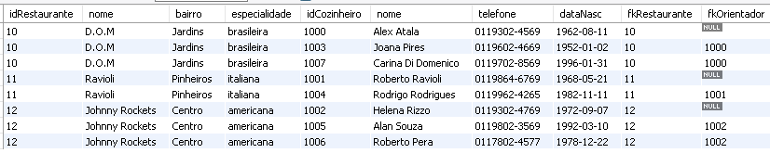

1. Exibir os dados de um determinado restaurante (informar o nome do restaurante na consulta) e os dados de seus respectivos cozinheiros



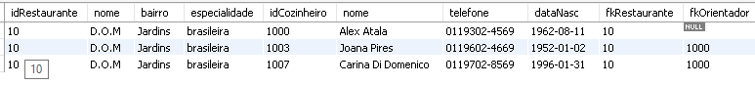

1. Exibir os dados dos cozinheiros e dos respectivos cozinheiros orientadores



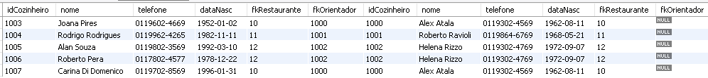

1. Exibir os dados dos cozinheiros e os dados dos respectivos cozinheiros orientadores, porém somente de um determinado cozinheiro orientador (informar nome do cozinheiro na consulta)

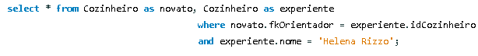



1. Exibir os dados dos cozinheiros, os dados dos respectivos restaurantes em que trabalham e os dados dos respectivos cozinheiros orientadores



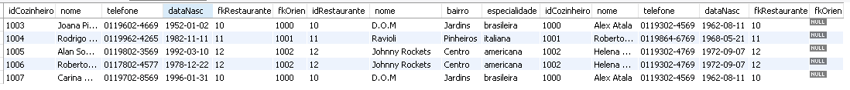

1. Exibir os dados de um cozinheiro (informar seu nome na consulta), os dados do respectivo restaurante em que trabalha e os dados do seu cozinheiro orientador

